Tim hieu ve no la cai gi

Collocated

Dedicated

Vps

O Viet Nam co nhung nha cung cap nao

Từng dịch vụ dành cho trường hợp nào

Giá

# Co-location là gì?

Colocation là dịch vụ cho thuê chỗ đặt máy chủ dành cho các doanh nghiệp, tổ chức, cá nhân có nhu cầu tự trang bị máy chủ. Dịch vụ này cho phép người thuê đặt máy chủ của mình trên trung tâm dữ liệu, sử dụng đường truyền mạng và triển khai các ứng dụng trên nền mạng Internet như các máy chủ thông thường.

# Tại sao cần Co-location?

## Đặt server tại công ty hoặc tại nhà

* Tốn chi phí cho điện năng sử dụng máy chủ
* Tốn chi phí cho hệ thống làm mát điều hòa nhiệt độ.
* Tốn chi phí thuê bao trọn gói internet hàng tháng (từ vài trăm nghìn đến hơn 1 triệu đồng) cho gói 35 - 45MBps, chi phí cho IP tĩnh. Độ ổn định của dịch vụ FTTH thấp.
* Khi không ai trực tại công ty 24/24, khả năng bảo mật máy chủ, an toàn dữ liệu sẽ giảm đi, đòi hỏi cần có người có kiến thức, trình độ chuyên môn quản lý, vận hành.
* Tốn chi phí cho hệ thống điện dự phòng khi mất điện.

## Đặt server tại Datacenter

* Máy chủ của bạn vẫn chạy 24x7x365
* Công suất điện vẫn 300W - 350W
* 1 IP tĩnh
* Cổng cắm mạng lên tới 1 Gbps.
* Khả năng online 99,9%
* Không gian rack 1 U
* Lưu lượng truyền tải không giới hạn
* Băng thông trong nước: 100 Mbps hoặc cao hơn
* Ngoài ra các yếu tố như điều hòa, hệ thống phòng cháy chữa cháy, hỗ trợ kỹ thuật 24/24, đảm bảo an toàn gần như tuyệt đối cho server của bạn. Tuổi đời server sẽ tăng lên rất nhiều vì được đặt trong môi trường datacenter tiêu chuẩn.

## Ưu

* Khách hàng có toàn quyền cài đặt và cấu hình theo nhu cầu. Giống như là Administrator trên chiếc máy để bàn của họ.

## Khuyết

* Giá khá cao.
* Khách hàng phải người am hiểu về hệ điều hành tương ứng, cùng nhiều kiến thức về mạng, phần mềm, bảo mật. Họ sẽ phải cài đặt từ A đến Z, ví dụ như: cài Web server, FTP Server, dịch vụ DNS (Domain Name Server), cấu hình nhiều thông số khác nhau. Một người quản trị có tay nghề thấp có thể sẽ dẫn đến nhiều hậu quả nghiêm trọng. Tóm lại họ phải làm tất tần tật mọi thứ và trách nhiệm rất lớn lao.

# Khi nào nên chọn?

* Khách hàng muốn dùng máy chủ có sẵn của mình
* Khách hang cần một nơi có thể đảm bảo nguồn điện vận hành ổn định, hệ thống làm mát tốt, đường truyền internet tốc độ cao, ổn định, …
* Khách hàng có đội ngũ IT giỏi

# Các nhà cung cấp dịch vụ tại VN?

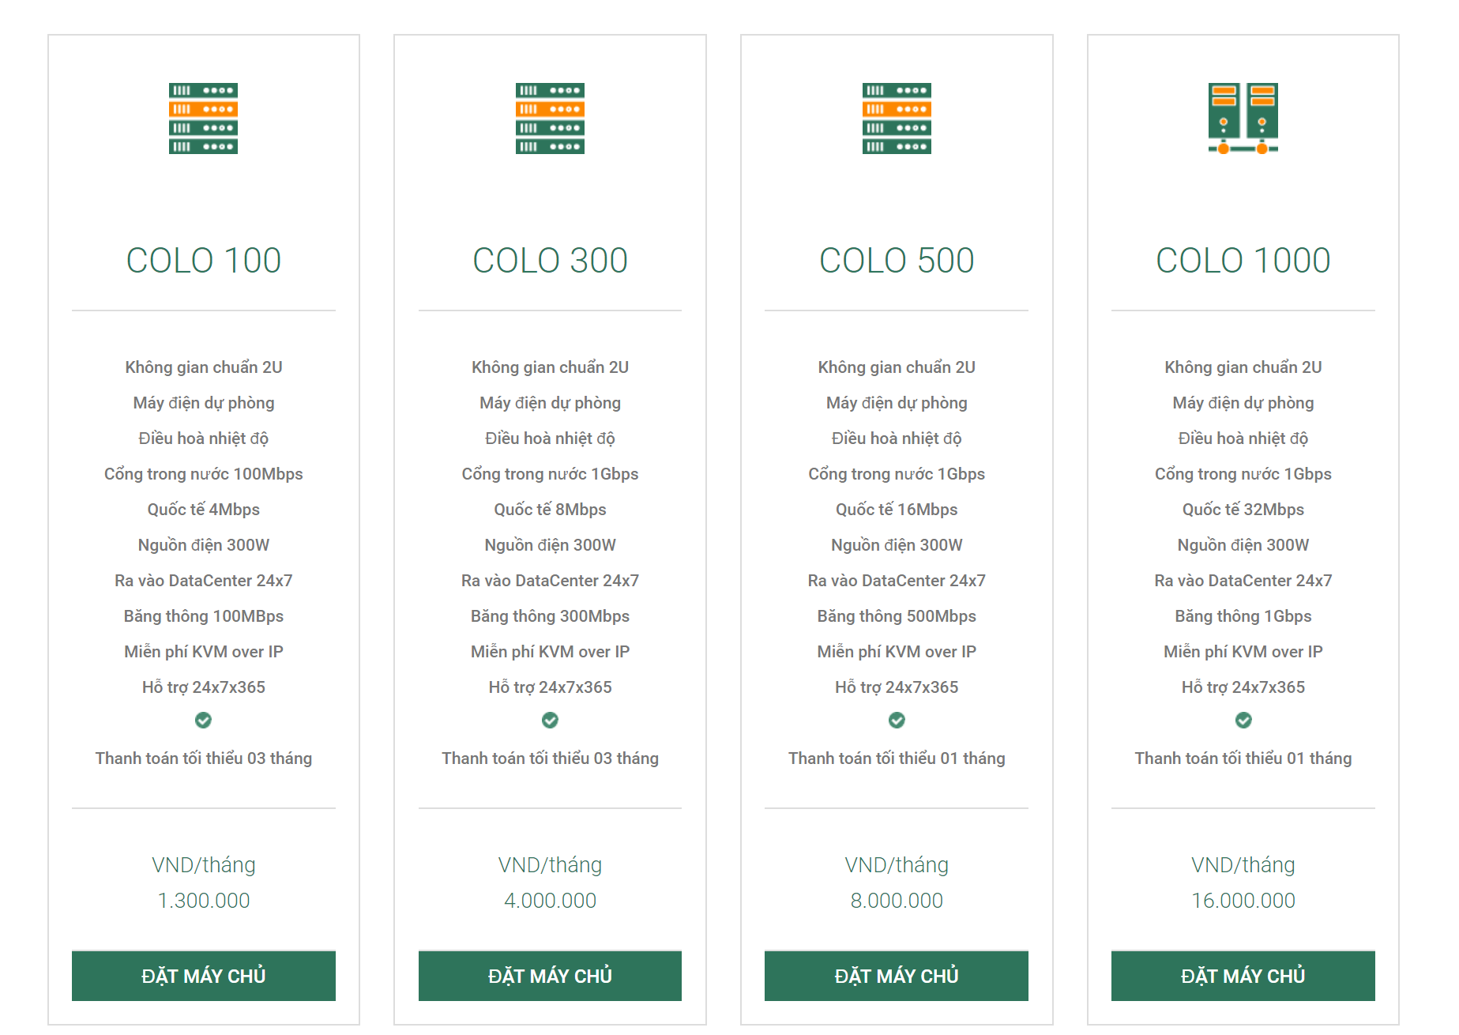

Công ty TNHH Việt Hosting

https://www.viethosting.com/dat-may-chu/

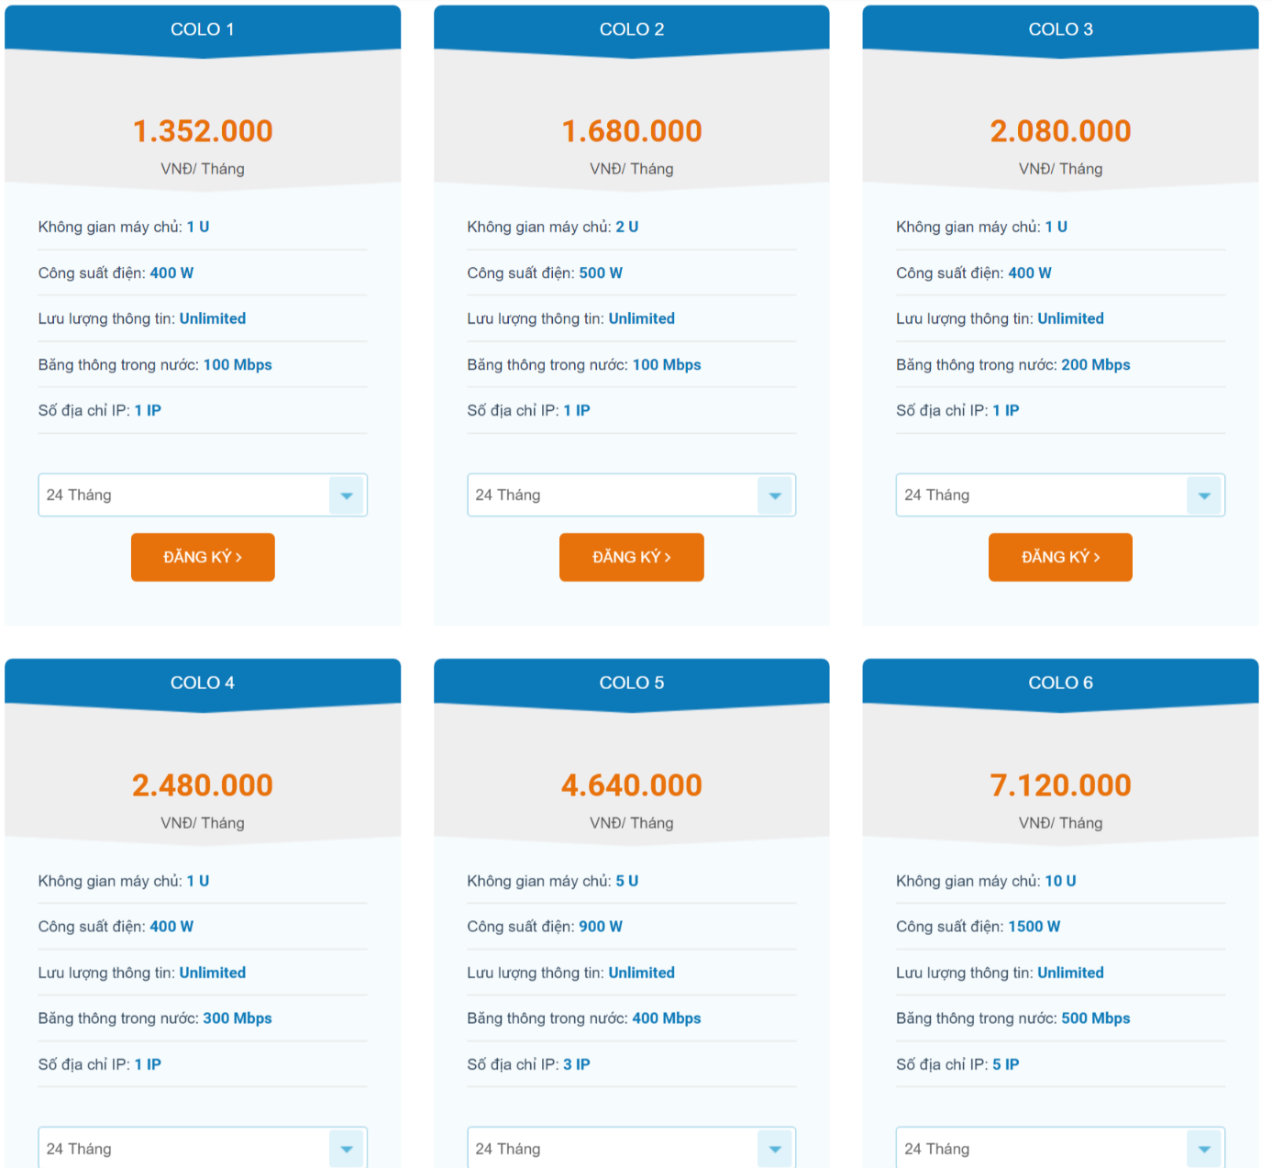

Viettel

<https://viettelidc.com.vn/cho-thue-cho-dat-thiet-bi>

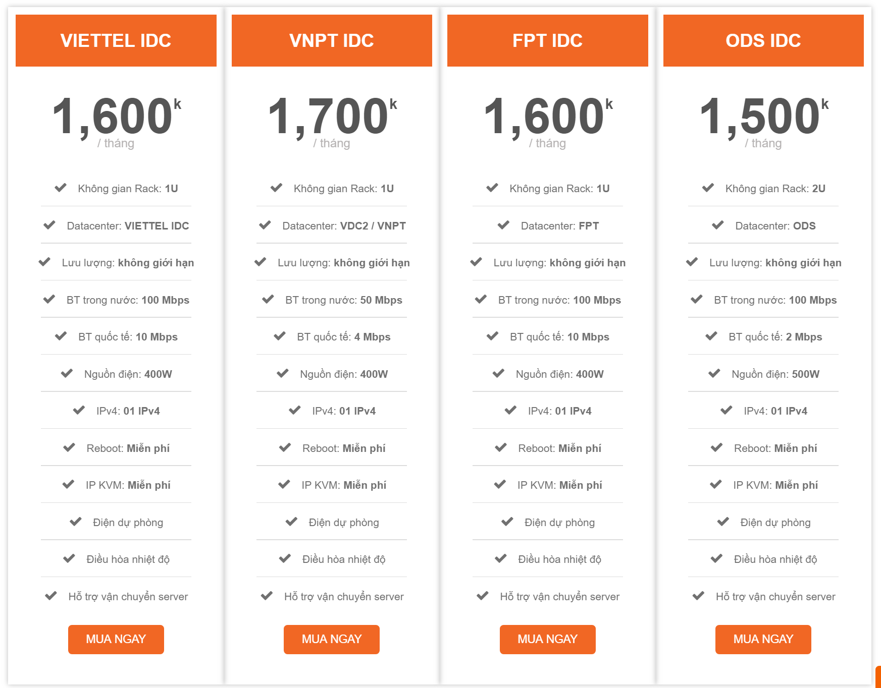

Hoituso

<https://hoituso.net/dat-may-chu/thue-cho-dat-may-chu/>

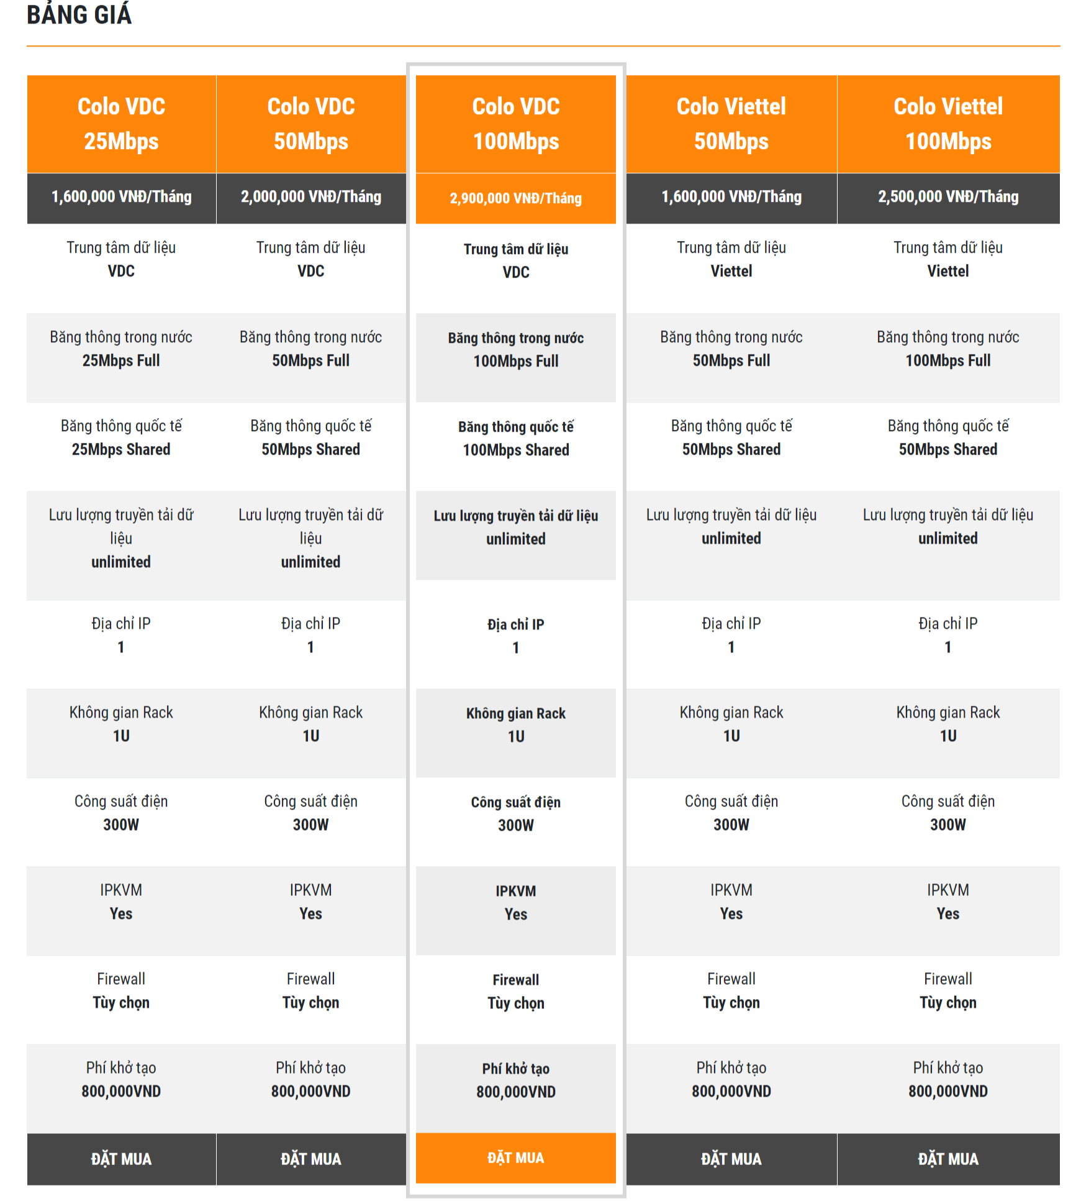

<https://vinahost.vn/colocation.html>